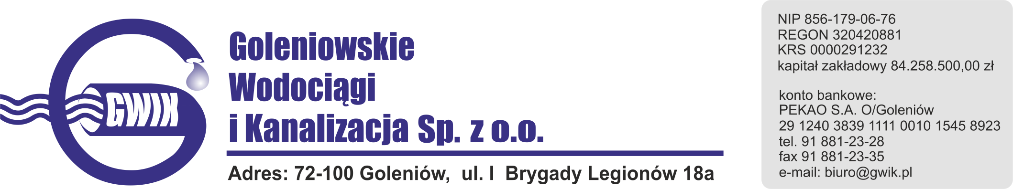
Goleniów 29.11.2018

UWAGA BRAK WODY!
Goleniowskie Wodociągi i Kanalizacja Sp. z o.o. w Goleniowie informuje, iż w związku z awarią na stacji uzdatniania wody w Goleniowie, w dniu dzisiejszym tj. 29.11.2018 r. od godzin wieczornych do godzin popołudniowych dnia jutrzejszego tj. 30.11.2018 może zostać wstrzymana dostawa wody na terenie Goleniowa, Białunia, Gniazdowa, Kątów, Krępska, Łaniewa, Marszewa, Modrzewia, Żdżar, Żółwiej oraz Żółwiej Błoci.
GWiK Sp. z o.o. prosi odbiorców wody z ww miejscowości o przygotowanie się w miarę możliwości na powyższą okoliczność.

Przepraszamy za powyższe niedogodności.

